Модулювання систем

Лабораторна робота 2

Поліщук Олександр ІПС-32

Варіант 5

**Задача:**Задана математична модель в класi функцiй

f(a,t)=a_1+a_2 t+a_3 t^2+a_4 t^3+a_5sin(2 * pi * b_1 t)+a_6cos(2 * pi * b_1t) + a_7sin(2 * pi * b_2 t)+a_8cos(2 * pi * b_2 t)

Тут aj, j = 1, 2, . . . , k + 1, fi, i = 1, 2, . . . , k − 3 – невiдомi параметри, якi потрiбно визначити. Визначення параметрiв здiйснюється за допомогою спостережень за y(t) на iнтервалi спостереження [0, T].

Знаходження параметрів здійснюватиметься за допомогою **методу менших квадратів.**  
**Метод найменших квадратів:**

Метод найменших квадратів — метод знаходження наближеного розв'язку надлишково-визначеної системи.

Спочатку складаємо функціонал похибки

$$F\left(a\right)=\frac{1}{2}\sum_{i=1}^{L}{{\left(a_{1}+a_{2}t_{i}+a_{3}{t_{i}}^{2}+a_{4}{t_{i}}^{3}+a_{5}\sin\left(b_{1}t_{i}\right)+a_{6}\cos\left(b_{1}t_{i}\right)+a_{7}\sin\left(b_{2}t_{i}\right)+a_{8}\cos\left(b_{2}t_{i}\right)-y_{i}\right)}^{2}}→min$$

Для мінімізації F знаходимо градієнт цього функціоналу, прирівнюємо значення похідних до нулів, розв’язуємо отримані рівняння, отримуємо шукані коефіцієнти:

$$\left\{\begin{aligned}\frac{∂F}{∂a_{1}}=0 \\ ⋮ \\ \frac{∂F}{∂a_{8}}=0\end{aligned}\right.$$

Графіки початкової функції (час/вимір) та моделі:

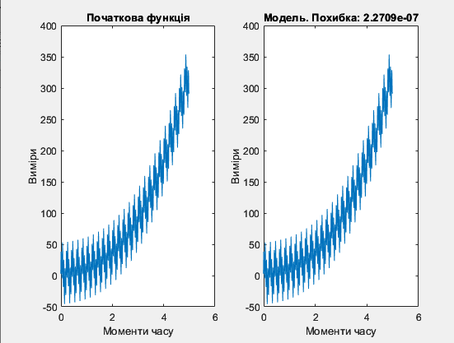  
  
Отримана модель (з урахуванням значень, отриманих у попередній лабораторній роботі):

f=3 + 5t + 2t^2 + 2t^3 + 22sin(2*pi*5t) + 30sin(2*pi*20t)

Отримані коефіцієнти:



Код:

clear

% Варіант 5

%f(a,t)=a_1+a_2 t+a_3 t^2+a_4 t^3+a_5sin⁡(2 * pi * b_1 t)+a_6cos⁡(2 * pi * b_1t) +

% + a_7sin⁡(2 * pi * b_2 t)+a_8cos⁡(2 * pi * b_2 t)

% коефіцієнти b_1, b_2 - результати, отримані в першій лабораторній роботі.

% b_1 = 5

% b_2 = 20

% задача - знайти коефіцієнти а1,a2,...,a8

b1 = 5;

b2 = 20;

Fs = 100; %частота

T = 1/Fs; %період

L = 500; % кількість вимірів

Y = dlmread('f5.txt', ' '); %зчитування вимірів

Y = Y(1:end-1);

t = (0:L-1)*T; % моменти часу

N = 8; %кількість коефіцієнтів

% представимо функцію f(a,t) у вигляді матричного добутку A*a = b

A = zeros(L, N); % матриця моментів часу

b = zeros(L, 1); % матриця вимірів

for i=1:L

A(i,1) = 1;

A(i,2) = t(i);

A(i,3) = t(i)^2;

A(i,4) = t(i)^3;

A(i,5) = sin(2 * pi * b1 * t(i));

A(i,6) = cos(2 * pi * b1 * t(i));

A(i,7) = sin(2 * pi * b2 * t(i));

A(i,8) = cos(2 * pi * b2 * t(i));

b(i,1) = Y(i);

end

a = lsqr(A, b); %least squares

fprintf('Coefficients: [%s]\n', join(string(a), ',')); % коефіцієнти

f = a(1)*1 + a(2)*t + a(3)*t.^2 + a(4)*t.^3 + a(5) * sin(2 * pi * b1 * t) + a(6) * cos(2 * pi * b1 * t)+ a(7)*sin(2 * pi * b2 * t) + a(8)*cos(2 * pi * b2 * t);

F = (norm(f-Y)^2)/ 2; %похибка

figure()

subplot(1,2,1)

plot(t, Y) % початкова функція

xlabel ("Моменти часу")

ylabel ("Виміри")

title("Початкова функція");

subplot(1,2,2)

plot(t,f) % модель

xlabel ("Моменти часу")

ylabel ("Виміри")

title("Модель. Похибка: " + F);